PKP Polskie Linie Kolejowe S.A.
Biuro Komunikacji i Promocji
ul. Targowa 74, 03-734 Warszawa
tel. + 48 22 473 30 02
fax + 48 22 473 23 34
rzecznik@plk-sa.pl
www.plk-sa.pl
Warszawa, 01 kwietnia 2020 r.

Są nowe perony i kolejne prace na linii do Radomia
Nowy most nad Pilicą, gotowe konstrukcje peronów oraz pierwsze kilometry drugiego toru - na linii kolejowej z Warszawy do Radomia trwa modernizacja odcinków Czachówek – Warka i Warka – Radom. Dzięki inwestycji pasażerowie zyskają komfortowe perony, łatwiejszy dostęp do kolei i atrakcyjny czas podróży. Inwestycja współfinansowana jest ze środków POIiŚ.
Pomiędzy Czachówkiem a Warką modernizowany jest już drugi tor. Prace zakończono na odcinku ponad 5 km. Na pozostałych fragmentach trasy przygotowywany jest tłuczeń oraz układane są podkłady kolejowe. Na 20 km odcinku trasy z Czachówka do Warki ustawiono już słupy trakcyjne. Wkrótce rozpocznie się wywieszanie sieci. Drugim torem pomiędzy Czachówkiem a Warką pociągi mają pojechać w II połowie tego roku. Od października 2019 roku pociągi już jeżdżą pierwszym nowym torem.
Z nowych peronów przy nowym torze pasażerowie korzystają w Sułkowicach, Krężelu, Michalczewie, Gośniewicach, Warce i Chynowie. Na peronach są ławki, wiaty, gabloty informacyjne oraz nowe oświetlenie. Zapewniony jest dostęp dla osób o ograniczonych możliwościach poruszania się. Są pochylnie oraz ścieżki naprowadzające.
Wykonawca buduje perony przy drugim torze. Układane są ścianki peronowe oraz powstaje konstrukcja peronów. Lepszy dostęp do kolei zapewni nowy przystanek Warka Miasto w pobliżu ul. Lotników. Jeszcze w tym roku powstaną dwa jednokrawędziowe perony o długości 200 metrów.

Nowy most nad Pilicą
W ramach inwestycji przebudowany został most nad Pilicą w Warce. Stary jednotorowy most został rozebrany w październiku 2019 roku. W jego miejscu ustawiono dwie nowe 3-przęsłowe konstrukcje. Ich łączna waga to ponad 4800 ton. Teraz pociągi pojadą po dwóch torach. Na moście położony jest już beton. Wykonywana jest ochrony antykorozyjna przęseł.

Zniknie „wąskie gardło” pomiędzy Warką a Radomiem
Wykonawca prowadzi też prace na odcinku z Warki do Radomia. Dotychczas był to jednotorowy odcinek, co znacznie ograniczało przepustowość. Teraz budowany jest drugi tor, który umożliwi uruchamianie większej liczby połączeń. Nowy tor ułożono już na odcinku ponad 11 kilometrów. Wykonawca wzmacnia grunt i nasypy pod budowę toru na pozostałych fragmentach trasy. Wbił już ponad połowę pali, które stabilizują grunt. Montowane są rozjazdy. Obok toru ustawiane są nowe słupy trakcyjne.

Dla podróżnych – lepszy dostęp i nowe przystanki
Pasażerowie zyskają nowoczesne perony. Powstaną na stacji Dobieszyn oraz na 6 przystankach: Grabów, Strzyżyna, Kruszyna, Wola Bierwiecka, Bartodzieje i Lesiów. Wszystkie dostosowane będą do potrzeb osób o ograniczonej możliwości poruszania się. Przewidziano montaż ławek i tablic informacyjnych. Na stacji w Dobieszynie oraz na przystankach w Grabowie i Strzyżynie widać już zarysy nowych, wyższych platform. Wkrótce rozpocznie się układanie płyt peronowych.
W ramach inwestycji wybudowane zostaną trzy nowe przystanki, które ułatwią dostęp do kolei: Stara Wola, Radom Brzustówka i Radom Gołębiów.
Inwestycja obejmuje też budowę lub przebudowę kilkudziesięciu obiektów inżynieryjnych. Będą nowe urządzenia sterowania ruchem kolejowym, które zwiększą bezpieczeństwo kursowania pociągów. Podobny efekt przyniosą skrzyżowania dwupoziomowe w miejscu przecięcia się torów z drogami, które usprawnią komunikację. Zmodernizowanych zostanie 19 przejazdów kolejowo-drogowych.

Z Warszawy do Radomia atrakcyjne podróże
Po uzyskaniu wszystkich zgód administracyjnych najszybsze pociągi pasażerskie z Warszawy do Radomia pojadą z prędkością 160 km/h, a towarowe z prędkością 120 km/h. Dzięki temu skróci się czas podróży ze stolicy na południe Mazowsza.
Wartość przebudowy odcinków Czachówek – Warka oraz Warka – Radom to ponad 645 mln zł. Inwestycja jest współfinansowana ze środków Programu Operacyjnego Infrastruktury i Środowiska. Zakończenie wszystkich prac pomiędzy Czachówkiem i Warką przewidywane jest w IV kwartale 2020 roku, a pomiędzy Warką i Radomiem w II połowie 2021 roku.
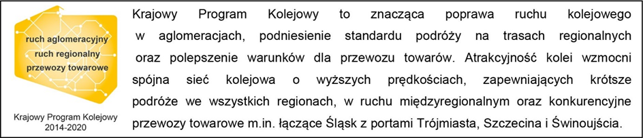

Kontakt dla mediów:
PKP Polskie Linie Kolejowe S.A.
Karol Jakubowski
zespół prasowy
rzecznik@plk-sa.pl
tel. 668 679 414

